湖南省高速公路交通警察局邵阳支队与我校签订警校合作协议
5月12日下午湖南省高速公路警察局邵阳支队党委书记、支队长聂俊江一行5人来我校就产学研合作进行座谈并签订警校合作协议。党委委员、副校长向文江，产学研合作办、成果转化与应用中心、科技处、保卫处、研究生工作部、学生工作部负责人参加签约仪式。
向文江首先对学校的基本情况进行了简单介绍，他指出学校在人才和学科方面具备优势，比如道路桥梁、测绘、车辆工程、管理类等相关的专业可以为高速公路警察局提供相应的技术支持。同时他指出开展社会服务是大学的职责，学校应当为社会服务，要求在座的职能部门要根据聂书记的要求，全方位做好对接工作，发挥优势，其次，向文江代表学校感谢支队对学校各方面工作的关心和支持。
聂俊江就目前高速公路安全管理的现状进行了简单介绍，认为精细管理需要依靠理论与实践的结合，需要学校发挥智力库的作用，助推高警局综合治理能力的提升，希望在前期合作的基础上，通过签署合作协议拓展合作领域，最终实现学校智力成果与支队实践相结合出亮点、出成效。
随后，相关职能部门就各自分管工作与支队合作的领域进行了发言。
最后，湖南省高速公路交通警察局邵阳支队党委书记、支队长聂俊江与邵阳学院党委委员、副校长向文江签订警校合作协议。
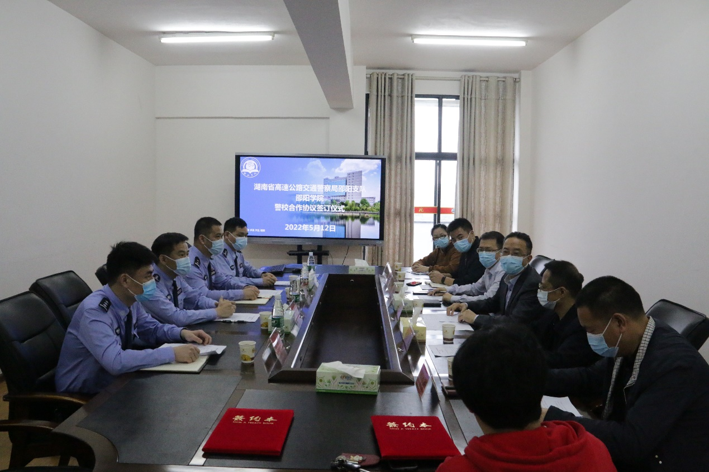
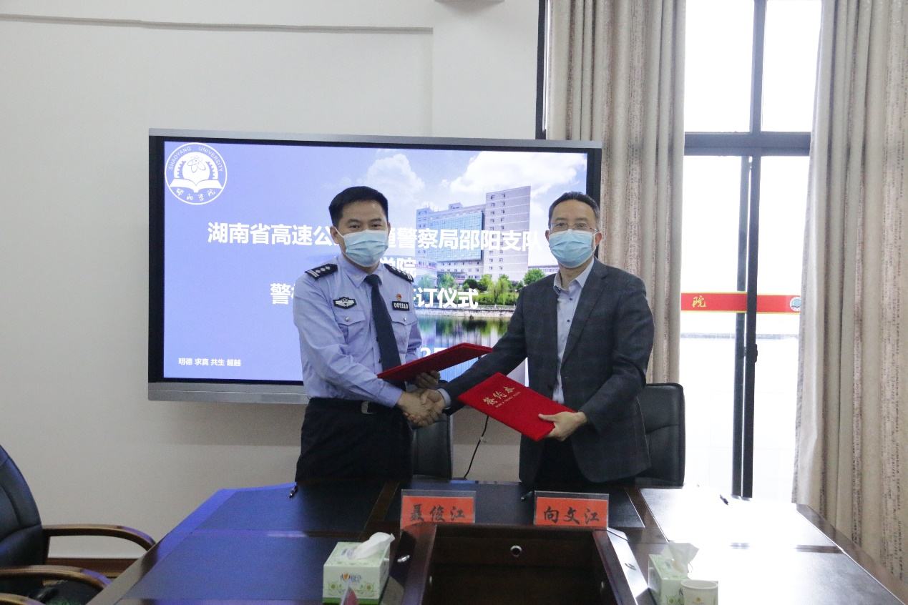

（周峥艳 彭浩）

